לתת

בעולם הדתי-חרדי, מהווה הנתינה, הצדקה, המן בסתר וגמילות החסדים ערך עליון, הרבה יותר מאשר בחברה החילונית, ששמה דגש על לקבל ועל "מה יוצא לי מזה". בשורות הבאות, משהו קצת אחר

מאת שי טל

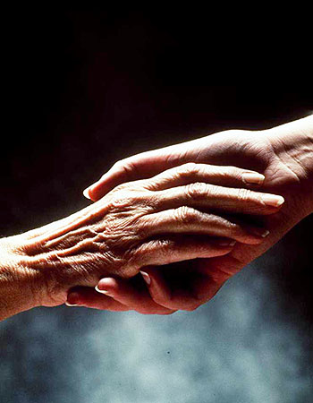

ה"ויקיפדיה" מגדירה את ההתנדבות כמעשה שנעשה מרצונו החופשי של האדם, ללא תמורה חומרית או אחרת, והמונע על ידי רעיון או מטרה מסוימת.
בקרב האוכלוסייה הדתית ובעיקר החרדית, מצוות הנתינה היא אחת המרכזיות שבהן.
רבי לוי יצחק מברדיצ'ב נהג לספר על אדם שלאחר מותו היה מבקר בגן עדן ובגיהינום. בגיהינום, הוא היה רואה את כולם יושבים יחד סביב שולחן ערוך מכל טוב. ביד כל אדם כף כל כך ארוכה עד כי אינו יכול להכניס אותה לפיו. האנשים מנסים ומנסים להכניס את הכף לפיהם, אך ללא הועיל. כולם גוועים ברעב.
בגן עדן, הוא רואה את אותה התמונה – אנשים יושבים סביב שולחן ערוך לתפארת ובידם אותן כפות ארוכות. אך כאן כל אחד משתמש בכף שלו על מנת להאכיל את חברו היושב מולו. כולם נהנים מהאוכל המשובח ואין אחד שנשאר רעב.
הגיהינום הוא מקום בו האדם שקוע בעצמו. לעומת זאת, כשכל אחד דואג לרעהו, זהו גן עדן.
מסיפור זה ניתן ללמוד את תמצית התפיסה הדתית-מסורתית שמעלה על נס את הנתינה, שמתבטאת בקיום מצוות, גמילות חסדים, כיבוד הורים ומבוגרים, עזרה לנזקקים ואביונים.
הרב ראובן דוד, מנהל ישיבת הדרום, מתייחס לשני כוחות שמצויים בחברה האנושית , "כוח הנתינה" ו"כוח הנטילה". הוא טוען: "יש אנשים שכוח הנתינה דומיננטי בחייהם, ויש אנשים שכוח הנטילה (הלקיחה) דומיננטי בחייהם, ויש שכוחות אלו משמשים בחייהם בערבוביה. 'הנציב', בפרושו 'העמק דבר', מציין שכוחות אלה באו לידי ביטוי כבר אצל קין והבל. לפי פירושו, קין הוא אדם יצרני, איש האדמה העמל ומסייע ליישובו של עולם. הבל אחיו, לעומתו, היה רועה צאן ומפיק מהם מותרות ותפנוקים, ואינו עוסק בדברים הכרחיים לאדם ולקיומו של העולם.
"גם נח דאג לעצמו ולא התפלל עבור עמו", ממשיך הרב דוד, "לוט לעומתו, גם שאף לרכושנות עצמית ובחר במקום שכולו פורה למרות שהיו בסדום ועמורה אנשים רעים וחוטאים.
"אבותינו היו אנשי נתינה - אברהם ושרה היו אנשי חסד העושים את הנפש; אברהם המתפלל על סדום ועמורה ומציל את לוט בעת שהיה במצוקה; שרה הנותנת את שפחתה לבעלה; רבקה המגלה חסד על הבאר בהשקותה את אליעזר, עבדיו ועשרת גמליו; רחל המוסרת סימנים לאחותה שלא תתבזה. לעומתם, לבן הארמי, נטועה בו מידת הנטילה. במפגש הראשון עם אליעזר עבד אברהם, ראינו את להיטותו לכסף וזהב, רק אחר שראה את הנזם והצמידים על אחותו ושפע הגמלים שיש לאליעזר, הזמינו בחום ואהבה לביתו. המקרא מרחיב על דמותו של לבן, מכיוון שמידת הנטילה מצויה במידה רבה בחברה האנושית, ותכונה זו מניעה את האדם לרמות את סביבתו.
"אנו כבני תרבות, מחויבים להתרחק ממידת הרמאות, וממילא מתכונת הנטילה, ולהתאמץ יותר לאמץ את מידת הנתינה.
"אם אדם מרגיש שיש בו את תכונת הנטילה ישתדל ליטול על מנת לתת ותחשב לו כמידת הנתינה", מסכם הרב את דבריו.
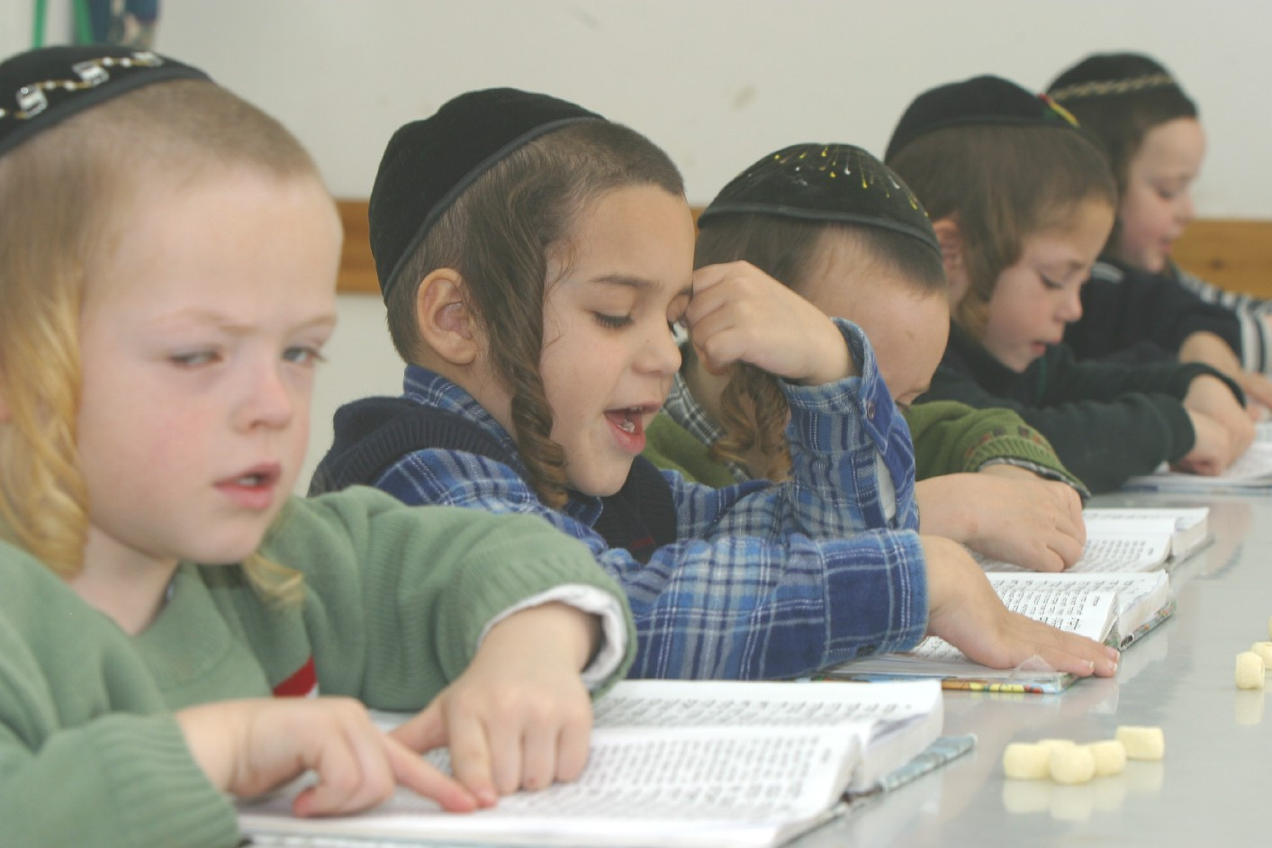
מספרים גם על מורה בבית ספר דתי שביקשה מתלמידיה לצייר תמונה של משהו עליו הם מודים.
לומדים בחדר. חינוך לנתינה במגזר החרדי
לעצמה חשבה שתלמידים אלה, שבאים משכונות עוני, למעשה אין להם דברים רבים להודות עבורם. היא ידעה שרבים מהם יציירו שולחן אוכל.
אחד התלמידים הושיט לה ציור שגרם לה תדהמה - הוא צייר יד.
אבל ידו של מי? הכיתה הביטה בציור המוזר. "בוודאי זוהי ידו של אלוקים המביאה לנו אוכל", אמר ילד אחד. "איכר", אמר אחר, "בגלל שהוא מגדל את תרנגולי ההודו".
לבסוף שאלה המורה את התלמיד של מי היד שצייר. "זו היד שלך, המורה".
היא נזכרה שבאחרונה הייתה אוחזת בידו של התלמיד בהפסקות. היא נהגה לעשות זאת לעיתים קרובות עם כל הילדים. אבל עבורו זה היה חשוב כל כך".
המסקנה מהסיפור אותה הסיקה אותה המורה, שלא הדברים החומריים הם החשובים, אלא ההזדמנות, ולו הקטנה ביותר שניתנת לנו לתת לאחרים.

חינוך לנתינה

רבים מאמינים כי טיפוח הנדיבות הוא לב ליבה של היהדות. על פי התלמוד, "ואהבת לרעך כמוך" – לאהוב את הזולת כמו שאנו אוהבים את עצמנו, הוא עקרון יסוד בתורה היהודית.
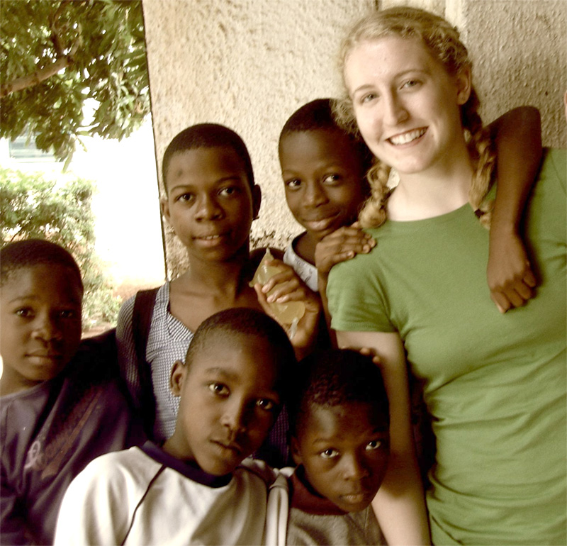
החינוך להיות "בן אדם", דורש הרבה יותר מאשר ללמד את ילדינו לומר "תודה" ו"בבקשה". זה ממש לא פשוט ללמד אותם לצאת מתוך עצמם, להתעלות מעל הרצונות והצרכים שנראים להם חיוניים ביותר. המטלה הופכת מורכבת עוד יותר כאשר החברה והתקשורת הסובבות אותנו מציפות אותנו במסר ההפוך.
תרומה לקהילה. סיוע לתלמידים עולים צילום צילומים מתוך: ruahtova.org.il
חינוך ילדים לנתינה, מבוסס על תוכנית שמעודדת מצד אחד אהבה ומצד שני עשייה. זוהי הסיבה מדוע תורת ישראל מצווה עלינו לאהוב את הזולת ומכתיבה לנו רשימה של דברים שיש לעשותם גם אם אין לנו ממש חשק.
מעשי נדיבות, גם אם אינם נובעים ממעמקי נפשנו, עוזרים לנו להפנים חמלה ולפתח נתינה אמיתית.
האתגר האמיתי הוא ללמד את הילדים להושיט יד אל מעבר לנוחותם הפרטית ולעודד אותם לפעול כנגד הדחף הטבעי שלהם לקבל. זוהי נקודת הצמיחה האמיתית.
בעוד כל מעשה נדיבות שילדינו עושים ברצון למען הזולת נחשב חסד, האתגר האמיתי הוא ללמד אותם להושיט יד אל מעבר לנוחותם הפרטית ולעודד אותם לפעול כנגד הדחף הטבעי שלהם. זוהי נקודת הצמיחה האמיתית.
אין הרבה רגעי נחת גדולים יותר להורה מאשר לראות את ילדיו עושים את מיטבם כדי לתת למישהו הרגשה טובה.

איך עושים את זה נכון?

נדיבות ואהבה מתחילות בבית.
מי זקוק לעזרה: למדו את ילדיכם לבדוק מי זקוק לעזרה במשפחה. האם אבא זקוק למישהו שיפתח לו את הדלת? האם אימא מחפשת את המשקפיים שלה? אולי התינוק זקוק לרעשן שלו? במקום לבקש עזרה מהילדים, למדו אותם להסתכל סביבם ולבדוק מי זקוק למה. כשילדכם מגלה הזדמנות לעשות מעשה נדיבות ונתינה, החמיאו לו מכל הלב, לא רק על המעשה אלא גם על מציאת ההזדמנות. כך תעזרו לילדכם להיות ער לזולת, ולפתח רגישות לצרכים ולרגישויות של הסובבים אותם.
מעשי נדיבות: צרו מצבים למעשי נדיבות והזמינו את ילדיכם להצטרף אליכם. שתפו אותם כמה שיותר במעשי הנדיבות-נתינה שלכם. כשמגיע שכן חדש לרחוב, או כשקשיש חולה, אפו יחד עוגיות, הציעו לילדים לצייר כרטיס ברכה, סדרו את העוגיות והכרטיס בסל והביאו לחבר'ה החדשים או לאדם החולה. כשאחד הילדים חולה, למדו את אחיו ואחיותיו לדאוג לו. ספרו להם שהם עושים מצווה גדולה של ביקור חולים. עודדו אותם להביא אוכל או ספרים לילד החולה או לשחק איתו.
אירוח מהלב: למדו את הילדים לארח עם כל הלב. כשהם מארחים חברים, שיגישו שתייה וכיבוד, שיאפשרו לחברים לבחור במה לשחק ("כי היום אתה האורח"), אפשרו להם לבחור ראשונים או לבחור את הטוב יותר, וכן הלאה. לא לשכוח להרעיף מחמאות כשהחברים עזבו.
סיפורים כדוגמה: ספרו סיפורים מעוררי הזדהות על אנשים שעזרו לאחרים. ספרו סיפורים בזמן ארוחת הערב על מעשי חמלה ונדיבות שקראתם או שמעתם. חשוב שהילדים ידעו שזהו מקור להערכה בעיניכם.
להראות התרגשות: הביעו התרגשות כשאתם שומעים על מעשי נדיבות של ילדיכם, בדיוק כפי שאתם מתרגשים כשקיבל ציונים טובים. עשו מזה עניין גדול. כשבתעודה של ילדכם כתוב שהוא חבר טוב, או יודע לעזור, הראו את אותה ההתלהבות כמו למראה "טוב מאוד" בחשבון.

